Корь - это острое инфекционное заболевание, характеризующееся общей интоксикацией, воспалительными явлениями со стороны слизистых глаз, носоглотки, верхних дыхательных путей, характерной сыпью.
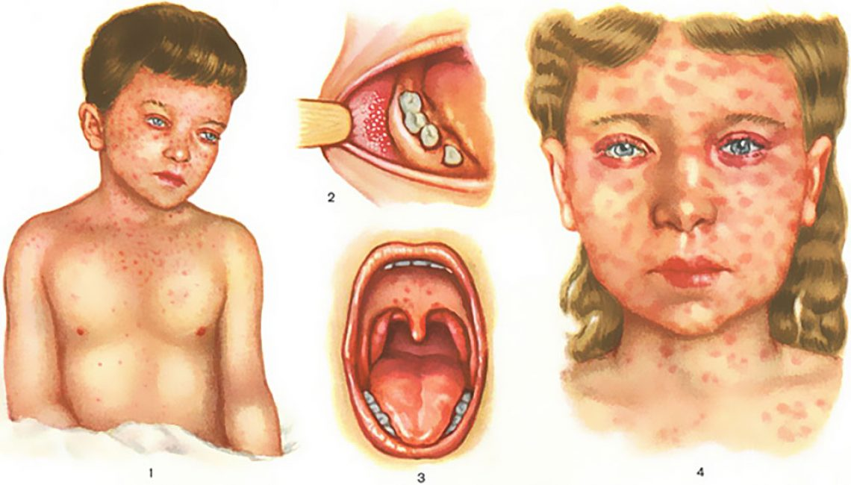
Возбудитель кори - вирус. Во внешней среде неустойчив: погибает при комнатной температуре в течение 5-6 часов.
Единственный источник заражения - больной человек. Распространение вируса происходит при чихании, кашле, разговоре с капельками слюны. Если человек не болел корью или не был привит от этой инфекции, то после контакта с больным заражение происходит практически в 100% случаев. Вирус кори отличается очень высокой летучестью. Вирус может распространяться по вентиляционным трубам и шахтам лифтов - одновременно заболевают дети, проживающие на разных этажах дома.
Инкубационный период составляет 21 день.
Кто чаще болеет корью
В последнее время в связи с массовой противокоревой иммунизацией детей все чаще стали болеть корью взрослые, отличительной чертой заболевания у взрослых является выраженная интоксикация и преобладание симптомов поражения центральной нервной системы.
Клиническая картина
Заболевание начинается остро с симптомов общей интоксикации: температура повышается до 38°С и выше, нарушается аппетит, сон, появляется вялость, головная боль, раздражительность. В первые же часы заболевания присоединяются обильный насморк, чихание, сухой грубый лающий кашель. Голос становится осипшим, развивается конъюнктивит.
Затем, обычно на 13-14 день, за ушами, на спинке носа, на щеках появляется сыпь от нежно розового до насыщенного красного цвета, которая быстро распространяется на все лицо и шею. На следующий день она появляется на теле, а далее - на руках и ногах. Одновременно резко усиливаются все симптомы общей интоксикации и катаральные явления.
Осложнения при кори
Не нужно забывать об осложнениях кори, которые могут быть более грозными, чем само заболевание. Их разделяют на вирусные и бактериальные. Вирусные осложнения обусловлены собственно вирусом кори. К ним относят стенозирующий ларинготрахеит (круп), пневмонию, менингит, энцефалит, энцефаломиелит. Последние являются самыми грозными. Почему? Потому что в этой ситуации течение заболевания чрезвычайно тяжелое, часто летальное, а дети, которые выздоровели, остаются инвалидами. В случае вирусных осложнений, срок выделения вируса кори от больного продлевается и продолжается около десяти дней с начала высыпаний. Это определяет необходимость более длительной изоляции таких детей.
Бактериальными осложнениями кори чаще всего бывают пневмонии, отиты, стоматиты, энтероколиты, пиелонефриты, что также необходимо учитывать в лечении таких детей.
Если Вы или Ваш ребенок все же заболели, необходимо:
- срочно обратиться за медицинской помощью (вызвать врача из поликлиники по месту жительства или - в случае тяжелого состояния - скорую медицинскую помощь);
- не посещать поликлинику самостоятельно, а дождаться врача;
- до прихода врача свести контакты с родственниками, знакомыми и другими людьми до минимума;
- сообщить врачу, в какой период и в какой стране Вы находились за рубежом;
- при кашле и чихании прикрывать рот и нос, используя носовой платок или салфетку, чаще мыть руки водой с мылом или использовать спиртосодержащие средства для очистки рук;
- использовать средства защиты органов дыхания (например, маску или марлевую повязку);
- не заниматься самолечением!
У детей, переболевших корью, вырабатывается стойкий иммунитет к инфекции, поэтому заболеть ею повторно невозможно. Исключение составляет патологические изменения иммунной системы или полное ее разрушение.
Профилактика кори
Наиболее мощным, доступным и эффективным методом борьбы с инфекцией является вакцинация.
В соответствии с Национальным календарем профилактических прививок плановая вакцинация детей против кори проводится в возрасте 12 месяцев и повторно - в 6 лет.
Вакцинация необходима всем контактировавшим с больным корью, у которых нет достоверных сведений о сделанной коревой прививке или перенесенной в прошлом кори, лицам, у которых отсутствуют сведения о прививках либо привитым однократно.
Рекомендована также вакцинация «группы риска» при выезде в страны Европы, где регистрируются случаи кори.
Вакцины против кори создают надежный иммунитет, сохраняющийся более 20 лет. Вакцинация предупреждает развитие кори, даже если она проведена во время ухудшения эпидемической ситуации.
